МІНІСТЕРСТВО ОСВІТИ І НАУКИ УКРАЇНИ

Українська академія друкарства

Кафедра комп’ютерних наук та інформаційних технологій

**Звіт**

до лабораторної роботи № 6

**з дисципліни «Основи інформаційних технологій видавничої сфери»**

Виконала:

ст. гр. ІСТ-11

Середа Мар’яна

Прийняв: Тимченко Олександр Володимирович

Львів-2021

**Мета роботи:** створення таблиці продажу товару та побудова вказаних діаграм.

* Завдання 1

1. Спершу просто копіюю таблицю, яку мені дано в завданні.

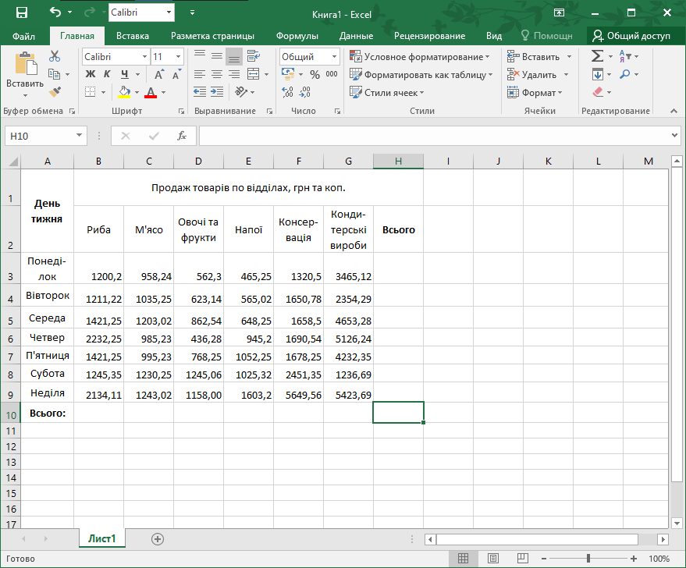

1. Шукаю суми, використовуючи формули.

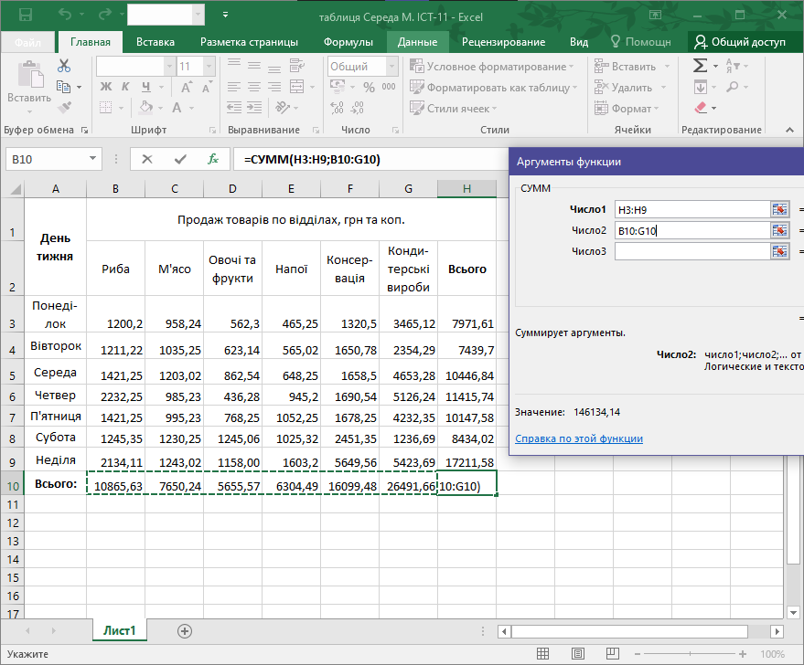

1. Далі потрібно створити об’ємну гістограму та кругову діаграму за даними таблиці продажу товару, в якій показано відсоткове відношення отриманого виторгу за кожен день. Для цього я заходжу в розділ «Вставка» і обираю спершу об’ємну гістограму.

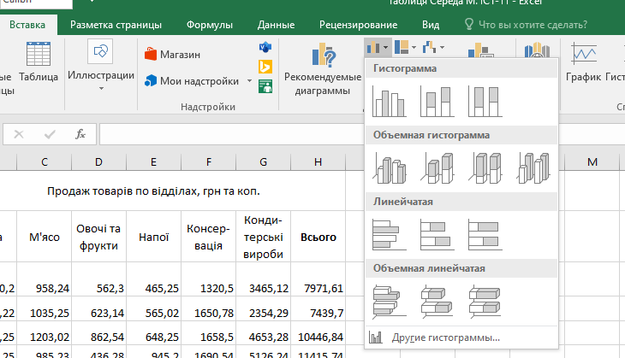

Виділяю тільки те, що мені потрібно і отримую таку гістограму: 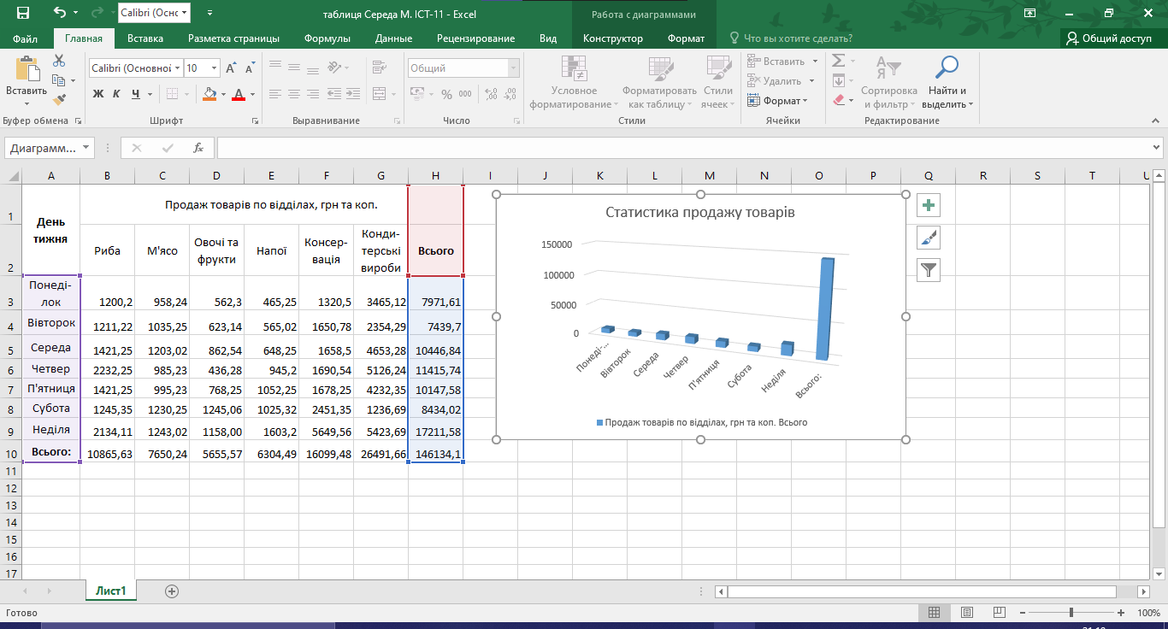

Те ж саме роблю з круговою діаграмою:

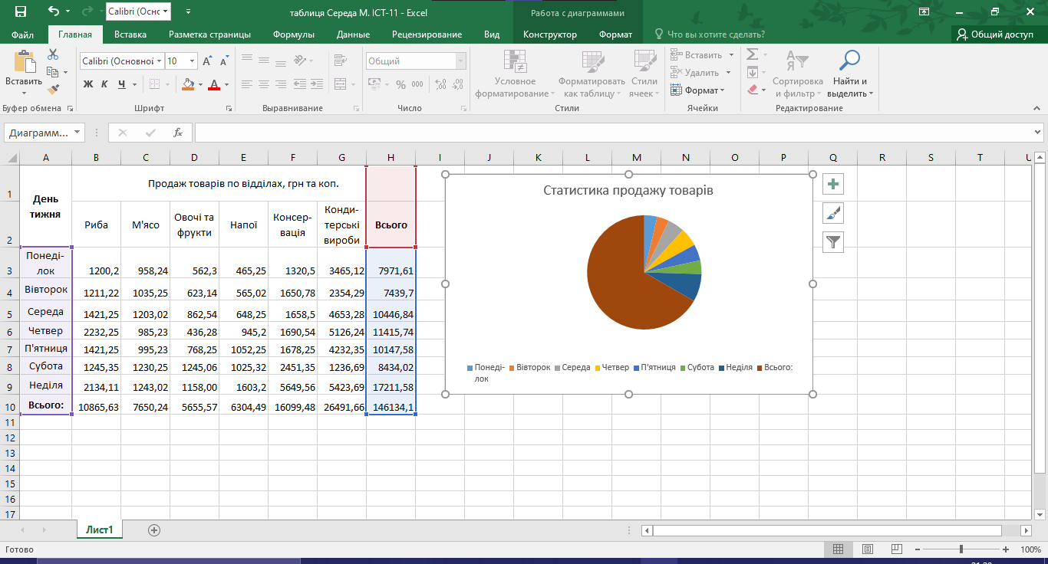

1. Далі мені потрібно побудувати кругову діаграму, яка відображає продаж товарів за сім днів по відділу «Кондитерські вироби». Також нічого складного, просто виділяю область, яку мені потрібно.

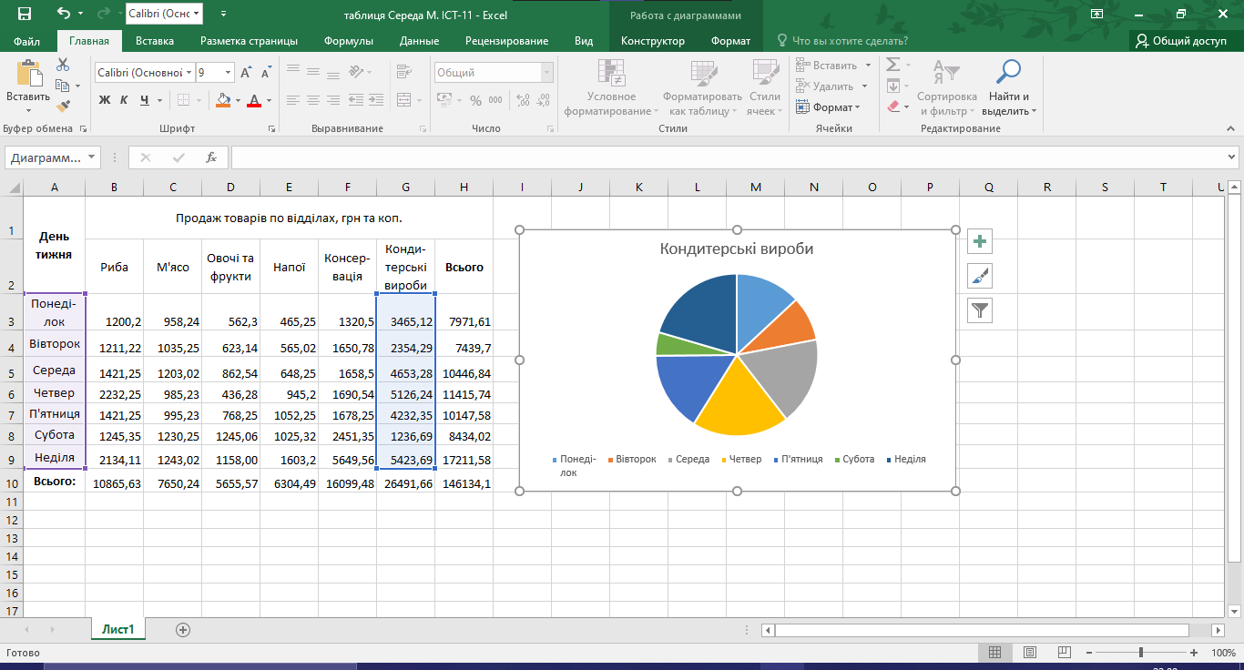

5.А тепер конусну діаграму відділу «Риба». На жаль, у моїй версії Екселю немає такого виду графіків. 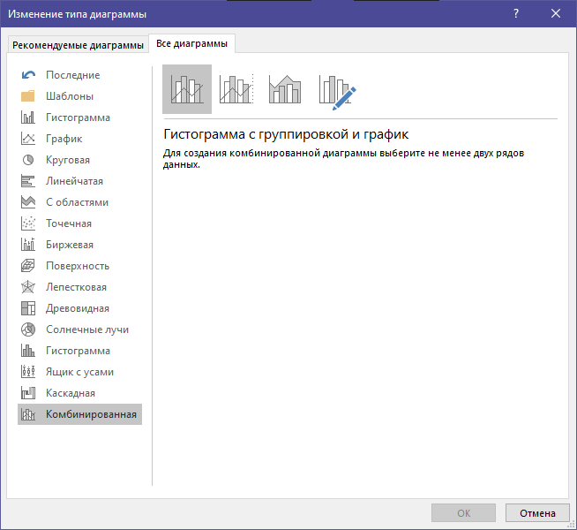

* Завдання 2

Тут мені потрібно вводити мінусові числа, які Ексель, чомусь, не любить і вмикає одразу ж формулу, через яку виникає помилка. Перед мінусом потрібно поставити апостроф, щоб Ексель написав число правильно. 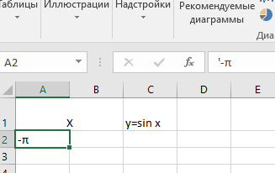

Заповнюю таблицю.

Значення другого і третього стовпця потрібно вирахувати самій, тому користуюсь формулою =PI() і різними діями з нею. 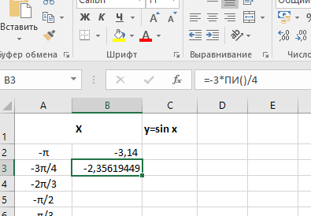

Зменшу до двох цифр після коми, щоб було легше поміщати цифри в клітинку.

Значення синусу не дано, тому спершу приступлю до першої формули, з якої буду робити графік.

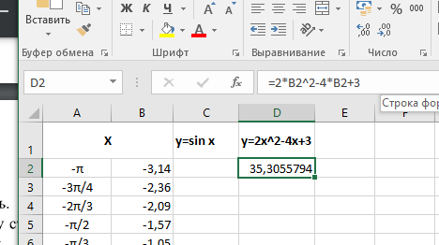

Результат:

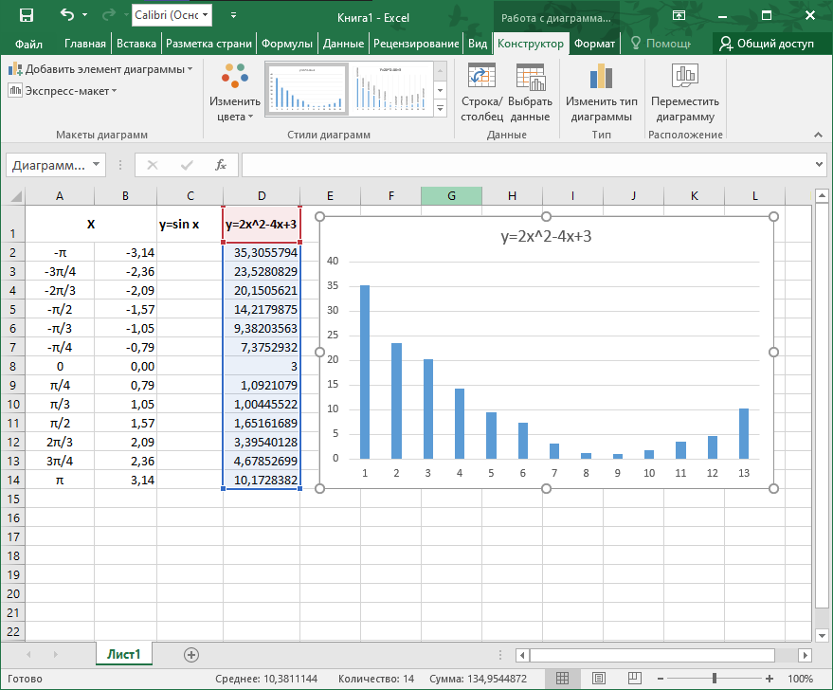

Візьму на синун значення 20.

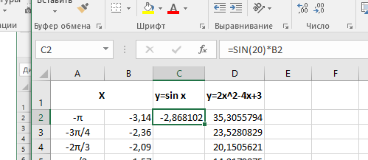

І друга діаграма:

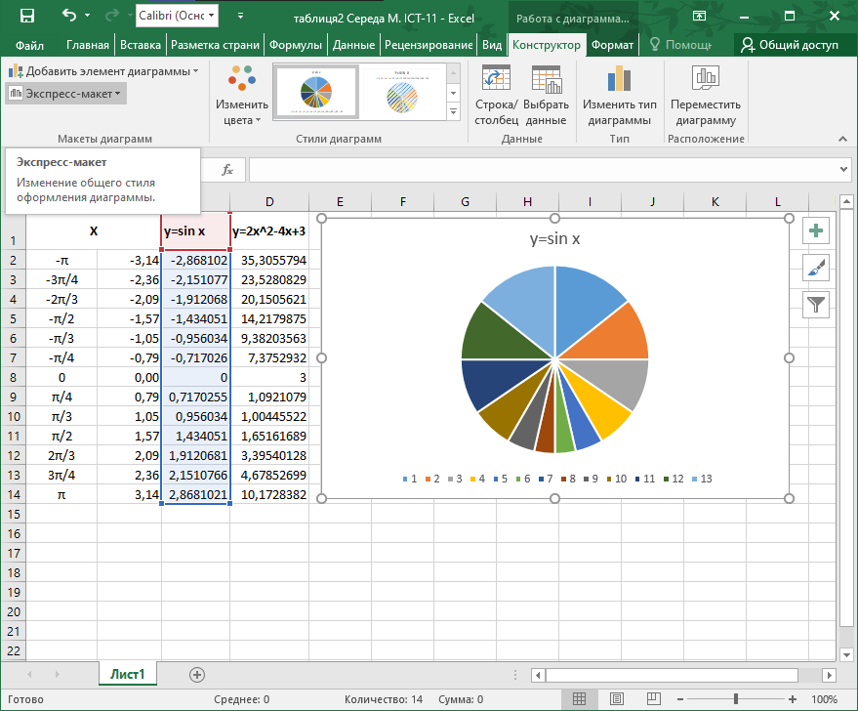

**Контрольні запитання:**

1. Що таке електронна таблиця і яке її призначення?

Електронна таблиця - це інтерактивний, комп'ютерний застосунок для налагодження, аналізу та збереження даних у табличному форматі.

1. Як позначаються стовпці і рядки в ЕТ?

Основним елементом електронної таблиці є клітинка. Рядки в таблиці пронумеровані числами 1, 2, З,…, а стовпці позначені англійськими літерами А, В, С,….

1. Які основні елементи інтерфейсу програми Microsoft Excel?

1)Головне меню (панель вкладок)

2)Панель інструментів

3)Робоча область

4)Рядок формул

5)Рядок швидкого доступу

6)Рядок стану

1. Що таке робоча книга? Що таке діапазон? Як виділити прямокутний діапазон?

Робочий аркуш являє собою таблицю, що складається з стовпців і рядків. Кожне вічко таблиці має адресу, що складається з імені рядку й імені стовпця. Діапазон – це якась виділена частина робочої книги. Щоб виділити прямокутний діапазон, потрібно просто зажати праву кнопку мишу і виділити таку область, яку вам потрібно.

1. Для чого використовують автозаповнення?

Щоб спросити і зменшити час на заповнення формул самому.

1. Як видалити рядок? Як видалити стовпець?

Права кнопка миші > «Видалити».

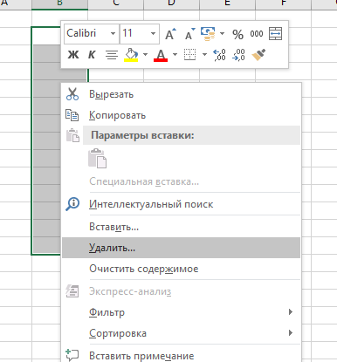

7. Як змінити кількість робочих аркушів у робочій книзі?

Нажати на плюсик внизу робочої області.

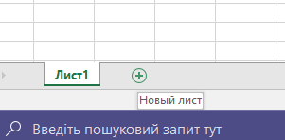

8. 3 чого складаються робоча частина аркуша?

Робоча частина складається з комірок і заголовків рядка і стовпців.

9. Як розпізнати в електронній таблиці текстовi i числові дані?

Текстові значення записані текстом, числові – числами.

10. Як вводиться в клітинку значення дати і часу?

Щоб вставити поточні дату й час, натисніть сполучення клавіш Ctrl+; (крапка з комою).

11. Як скомбінувати в клітинці значення дати і часу?

Сполучення, яке наведене в питанні 10, і є скомбінованим значенням.

12. Що таке маркер заповнення?

Маркер заповнення — це невеликий чорний квадрат у правому нижньому куті контура поточної клітинки або виділеного діапазону. Якщо потягнути за маркер заповнення лівою або правою кнопкою миші вздовж рядка або стовпчика, то всі клітинки, через які ви протягли маркер, заповняться даними.

13. Для чого призначені логічні функції?

Їх застосовують для вказівки виконання різних умов в формулах.

14. Що таке логічні вирази? Що є результатом логічного виразу?

Це формули, які використовуються, щоб вивести якесь значення. Результатом логічного виразу є логічне значення.

15. Яке призначення функції ЯКЩО?

Вона повертає одне значення, якщо умова виконується, або інше, якщо вона не виконується.

16. Яке призначення функції І?

Функція І повертає значення істина, якщо всі аргументи мають значення істина, тобто коли виконуються всі умови.

17. Яке призначення функції АБО?

Ця функція повертає логічне значення істина, якщо коли хоч один з аргументів має значення істина.

18. Яке призначення функції НЕ?

Ця функція змінює на протилежне логічне значення аргументу.

19. Для чого призначені статистичні функції?

Призначення статистичних функцій — обчислення статистичних показників для наборів значень.

20. Яке призначення функції СРЗНАЧ?

Вона повертає середнє арифметичне значення аргументу.

21. Яке призначення функції COUNTIF?

За її допомогою можна порахувати кількість клітинок, які відповідають певній умові.

22. Яке призначення функції COUNT?

Функція COUNT підраховує кількість клітинок із числами, а також кількість чисел у межах списку аргументів. За допомогою функції COUNT можна обчислити кількість елементів у числовому полі, розташованому в діапазоні або в масиві чисел.

23. Що таке консолідація даних і як її виконують?

Консолідація даних — це об'єднання декількох звітів з різних листів (або робочих книг) в одну підсумкову таблицю. При виконанні консолідації даних Excel виконує арифметичні операції.

24. Для чого призначені діаграми і графіки в програмі Excel?

Щоб графічно показати якусь інформацію чи значення з таблиці.

25. Де можна розмістити створені діаграми і графіки?

Будь-де на екрані.

26. Як створити діаграму за допомогою майстра діаграма?

З'явиться діалогове вікно «Вставка», у якому на вкладці «Загальні» патрібно виділити значок «Діаграма» і натиснути кнопку ОК . Аби відображувати на діаграмі назви стовпців і рядків, необхідно включити їх у виділений діапазон вічок. Для виділення декількох несуміжних діапазонів потрібно утримувати клавішу Ctrl.

27. Як побудувати графік?

Виділити необхідну інформацію і створити графік через вкладку «Вставити».

28. Яке призначення таблиць підстановки?

Операція Таблиця подстановки використовується для дослідження впливу одного чи двох параметрів на значення певної величини, яка задана формулою, що містить ці параметри.

29. Що таке сценарії?

Сценарій – це набір значень, що зберігаються в Excel і можуть автоматично заміняти один одного на аркуші. Ви можете створити різні групи значень, зберегти їх як сценарії та переключатися між ними, щоб переглянути різні результати.

Висновок: на цій лабораторній роботі я створила таблиці продажу товару та побудова вказаних діаграм з формул.